자료구조 과제12 컴퓨터소프트웨어공학과 1-YA 20202296 전채린

12주차 수업정리 과제

학번 20202296 이름 전채린

1. 모든 이진트리 T에 대하여 n0는 단말 노드수, n2는 차수가 2인 노드수 라고 할 때
n0 = n2 + 1
라는 것을 이진트리의 예를 그려 알아보시오.

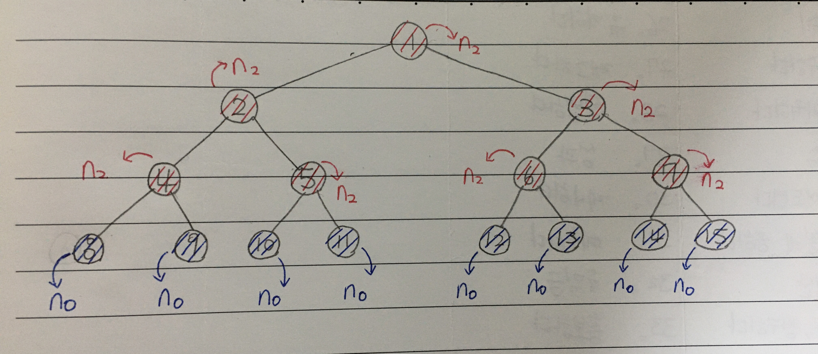

2. 이진 트리를 프로그램의 자료구조로 링크표현 하기 위한 구조체 struct tnode와 구조체의 포인터 타입 tree_pointer를 정의하시오.
(data는 int id와 char grade 2개로 구성되어 있다고 가정한다)

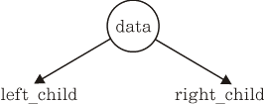

typedef struct tnode *tree_pointer;
struct tnode {
tree_pointer left_child;
int id;
char grade;
tree_pointer right_child;
};

3. 트리의 운행(Traversal) 이란 무엇을 뜻하는지 설명하고 일반트리 운행방법 4가지를 적으시오.
트리의 운행(traversal)이란 컴퓨터의 기억 공간에 표현된 트리의 각 노드를 중복되지 않게 한 번에 한 노드씩 전체 노드를 전부 검사하는 것을 의미하며, ‘노드를 방문(visit)’라고도 한다.
일반 트리의 운행방법은 레벨순(level order) 운행, 전위(preorder) 운행, 후위(postorder) 운행, 족보순(family order) 운행 등으로 나눌 수 있다.

4. 다음 이진트리에 대한 3가지 운행방법의 방문순서를 적으시오

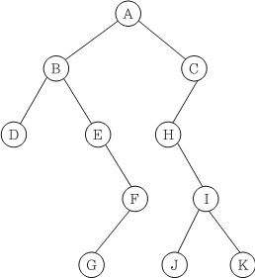
중위 운행: D, B, E, G, F, A, H, J, I, K, C
전위 운행: A, B, D, E, F, G, C, H, I, J, K
후위 운행: D, G, F, E, B, J, K, I, H, C, A

5. 이진탐색트리(Binary Search Tree)에 대하여 다음 물음에 답하시오.

1) 이진탐색트리의 정의와 연산(탐색, 삽입)을 요약하시오
이진 탐색 트리의 정의
이진 탐색 트리는 공백이 가능한 이진 트리이다. 만약 공백이 아니라면 다음 성질을 만족한다. 이진 탐색 트리의 각 원소는 자료구조 입장에서 노드라고 할 때 모든 노드는 그 노드에만 유일한 값을 갖고 있는 키를 가진다. 공백이 아닌 왼쪽 서브트리에 있는 키들은 그 서브트리의 루트의 키보다 작아야 한다. 공백이 아닌 오른쪽 서브트리에 있는 키들을 그 서브티리의 루트의 키보다 커야 한다. 왼쪽과 오른쪽 서브트리도 이진 탐색 트리이다.

이진 탐색 트리의 탐색
키 값이 key인 원소를 탐색하는 경우를 가정할 때, 탐색은 루트에서부터 시작하는데 만약 루트가 NULL이면 탐색 트리는 원소를 갖지 않으므로 탐색은 실패로 끝난다. NULL이 아니면 key 값을 루트의 키값과 비교하는데 만일 key가 루트의 키값과 같다면 탐색은 성공적으로 종료된다. Key가 루트의 키보다 작다면 오른쪽 서브트리의 어떤 원소도 key와 동일한 키값을 갖지 않으므로 루트의 왼쪽 서브트리를 탐색해야 한다. Key가 루트의 키값보다 크다면 루트의 오른쪽 서브트리를 탐색한다.

이진 탐색 트리에 대한 삽입
키값이 key인 새로운 원소를 삽입하기 위해서는 먼저 동일한 키값을 갖는 원소가 트리 내에 있는 지를 확인하기 위해 트리를 탐색해야 한다. 만약 탐색이 실패하면 탐색이 종료된 그 지점에 원소를 삽입한다.

2) 500, 250, 777, 100, 432, 800, 490, 900의 key 값 순으로 입력되는 이진탐색트
리(Binary Search Tree)를 그리고 다음의 운행을 한 결과를 쓰시오.
(그림은 여기 첨부 안해도 됩니다)

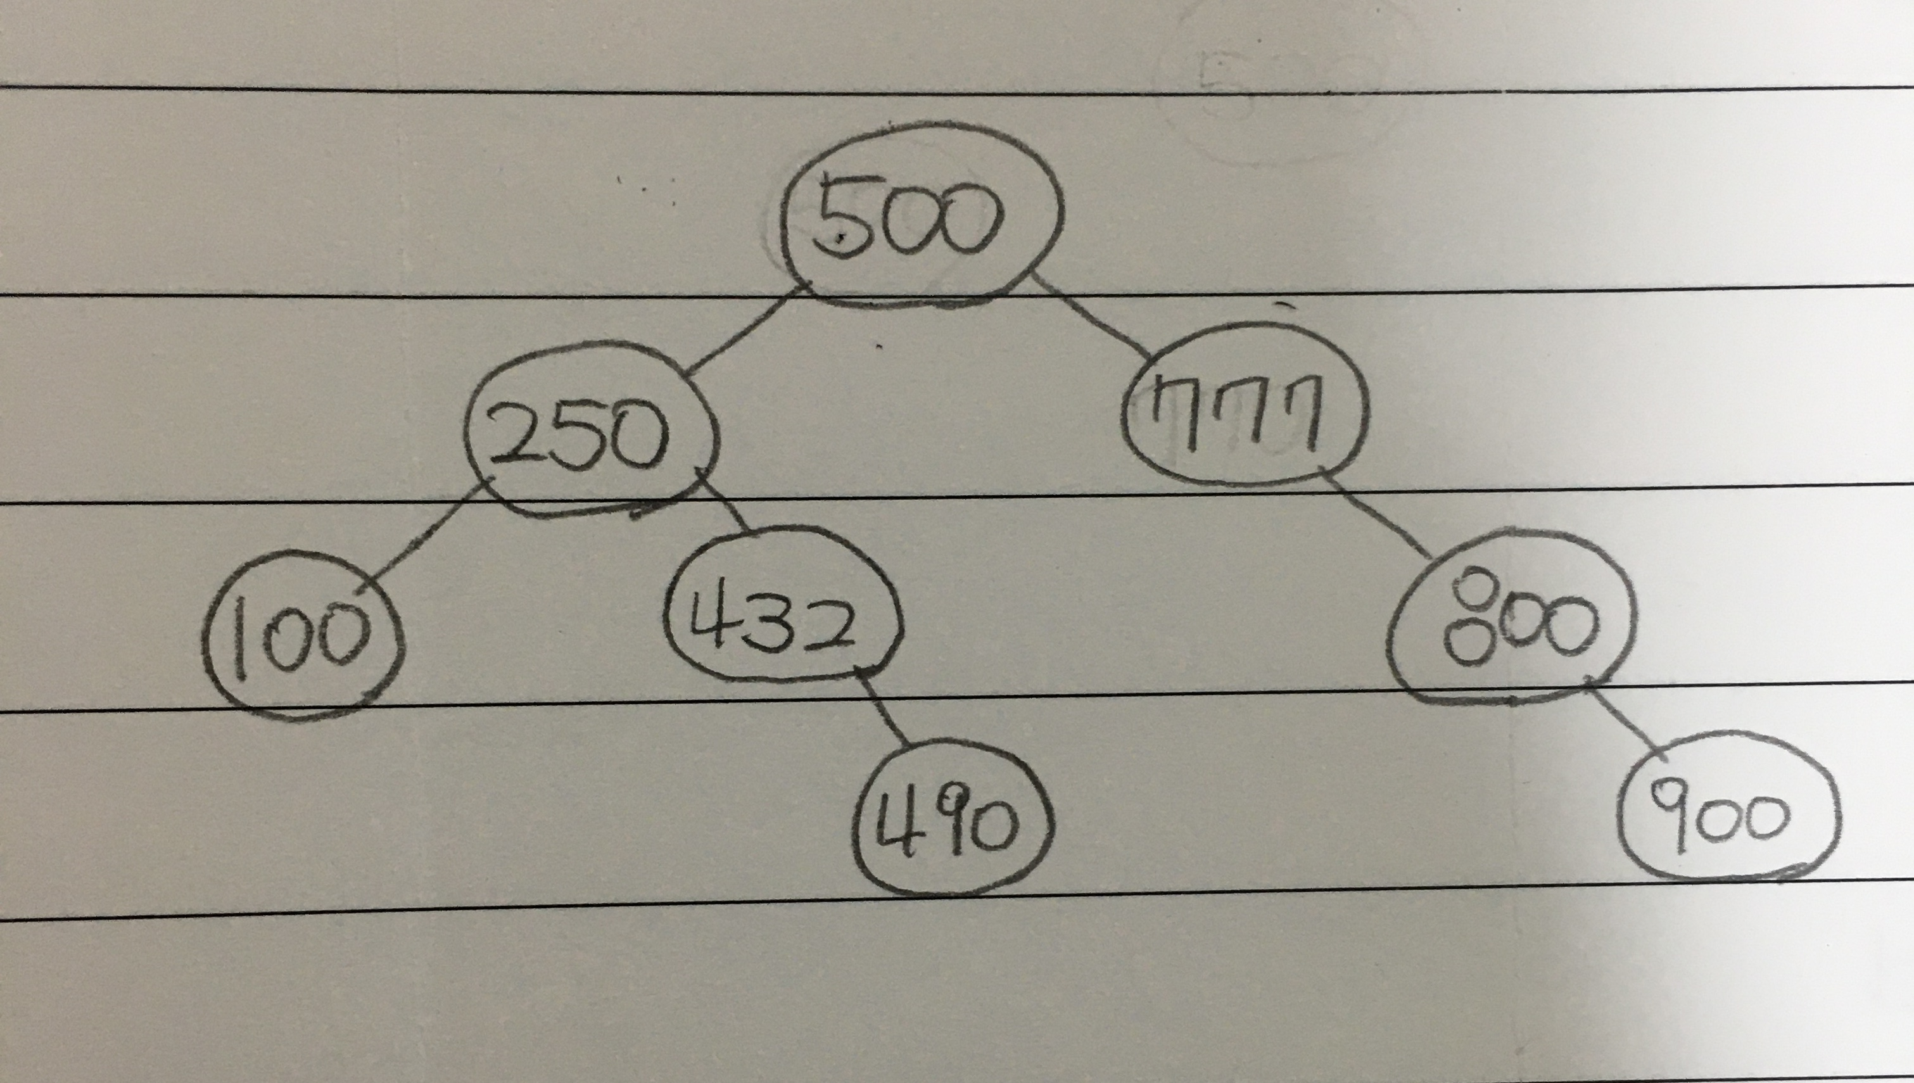

중위운행(inoreder traversal)
100, 250, 432, 490, 500, 777, 900, 800, 900
전위운행(preoreder traversal)
500, 250, 100, 432, 490, 777, 800, 900
후위운행(postoreder traversal)
100, 490, 432, 250, 900, 800, 777, 500

3) 이진탐색트리를 ( 중위 운행 )하면 키값의 오름차순으로 방문하게 된다.

6. 구축된 이진트리의 각 노드를 위하여 다음의 선언문을 이용하여 노드와 노드
포인터를 준비하였다. 주어진 키 값 id의 오름차순으로 출력하는 함수 sorting()과 id의 순으로 방문하면서 grade가 ‘A’인 id만을 출력하는 함수 gradeA()를 작성하시오

typedef struct tnodeone *tpointer;
struct tnodeone {
tpointer llink;
int id;
char grade;
tpointer rlink;
};

void sorting(tpointer troot) {
if (troot) {
sorting(troot->llink);
printf("%d == %c\n, troot->id, troot->grade);
sorting(troot->rlink);
}
}

void gradeA(tpointer troot) {
if (troot) {
gradeA(troot->llink);
if (troot->grade == 'A')
printf("%d ", troot->id);
gradeA(troot->rlink);
}
}

